Příloha č. 3

Uživatelská příručka pro automatickou typizaci dat pomocí trojúhelníkového grafu v programu ArcGIS
a zdrojové kódy skriptů

Sukhdorj GANBAATAR, Olomouc 2013

Obsah
Požadavky 3
Skript č. 1: vynesení bodů 4
Výsledky prvního skriptu: 6
Uživatelské určení zón trojúhelníka 6
Skript č. 2: typizace dat 6
Nastavení pro tvorbu mapových výstupů 9
Možné chybové stavy 10
Zdrojové kódy 12

Pro správnou tvorbu z kartografického hlediska se doporučuje přečíst celou bakalářskou práci, jelikož je tvorba i interpretace výsledků z počátku složitá.
V hranatých závorkách se budou uvádět cesty a nabídky, které následují jedna po druhá. Například spuštění kalkulačky v systémech Windows bude: [Nabídka Start / Všechny programy / Příslušenství / Kalkulačka].

Požadavky
Pro používání skriptů pro tvorbu trojúhelníkového grafu je potřeba mít:
- skripty samotné sdružené v souboru Toolbox
- program ArcGIS 10.0 a vyšší
- data s třídílnou strukturou
- alespoň minimální znalost trojúhelníkového grafu
- základní znalost a praxi geoinformačních systémů
Skripty jsou k dispozici na datovém nosiči CD, přiložený k bakalářské práci. Lze se k nim dopátrat i přes webové stránky Katedry geoinformatiky v Olomouci v sekci Studium / Diplomové práce.
Jestliže je nástroj správně uložen na disku, je možné se k němu přes nabídku Catalog, která se dá v programu ArcGIS zapnout volbami v horní liště [Windows / Catalog].
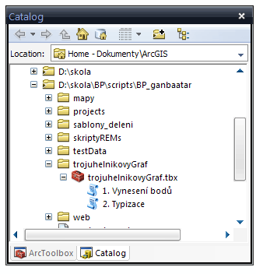
Obr. 1 Skripty sdružené v nástroji Toolbox

Skript č. 1: vynesení bodů
Skript slouží pro vynesení bodů do trojúhelníkového grafu. Volitelně vytvoří pomocné linie a základní trojúhelník. Skript obsahuje pomocné texty na pravé straně okna. V Tab č. 1 jsou uvedené možné vstupy pro jednotlivé položky.
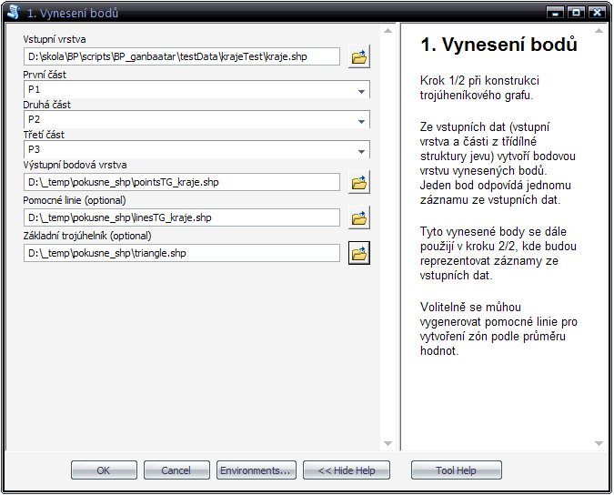
Obr. 2 Uživatelské rozhraní prvního skriptu s vyplněnými vstupy

Tab. 1 Vstupní hodnoty pro skript č. 1
Název vstupu | Možné vstupy, další informace
Vstupní vrstva | vrstva typu point, multipoint, line, polygon – tato vrstva by měla obsahovat data jevu s třídílnou strukturou ve třech sloupcích
První část | číselné pole z atributové tabulky Vstupní vrstvy
Druhá část | číselné pole z atributové tabulky Vstupní vrstvy
Třetí část | číselné pole z atributové tabulky Vstupní vrstvy
Výstupní bodová vrstva | cesta a název bodové vrstvy, ve kterých jsou vynesené body pro trojúhelníkový graf
Pomocné linie (nepovinné) | cesta a název linie rozdělující vynesené body podle průměrů
Základní trojúhelník (nepovinné) | cesta a název podkladového trojúhelníka
pozn.: Jednotlivé části třídílné struktury se nesmí opakovat
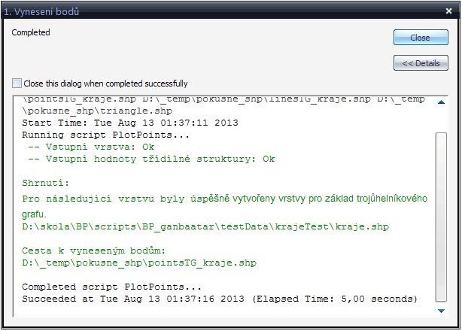
Obr. 3 Proces s úspěšným koncem.
Skript si kontroluje hodnoty vstupních dat, jestli jsou v pořádku. Pokud jsou hodnoty správné, vypíše o tom informaci. Při úspěšné operaci skript také informuje o vstupních a výstupních datech.
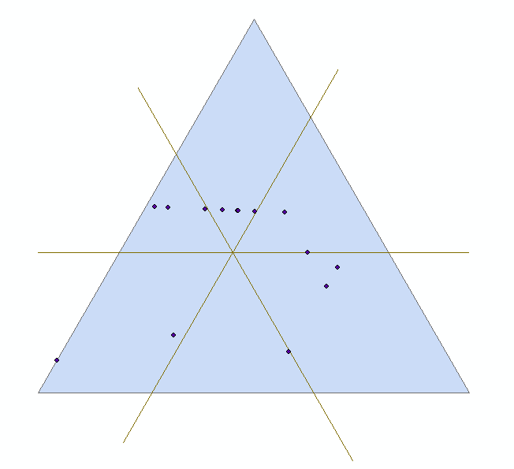
Obr. 4 Výsledek prvního skriptu

Výsledky prvního skriptu
- bodová vrstva - tato vrstva se použije v druhém skriptu pro další zpracování
- liniová vrstva – obsahuje atribut TGavg, což jsou průměrné procentuální hodnoty ze tří os, liniová vrstva s kombinací se základním trojúhelníkem se dá použít jako pomocná vrstva pro editaci nové polygonové vrstvy, která poslouží jako dělení trojúhelníku
- základní trojúhelník – pomocné účely

Uživatelské určení zón trojúhelníka
Tento krok je odrazem skutečnosti, že rozložení vynesených bodů bude vždy jiné, podle charakteru vstupních dat. Je tedy na uživateli aby určil nejvhodnější rozdělení. To lze vykonat dvěma způsoby:
- výběr z existujících šablon
Tyto šablony jsou součásti bakalářské práce a jsou celkem tři: symetrická se čtyřmi zónami, symetrická s třinácti zónami a dělení pro klasifikaci zrnitosti půdy, viz Obr. 5
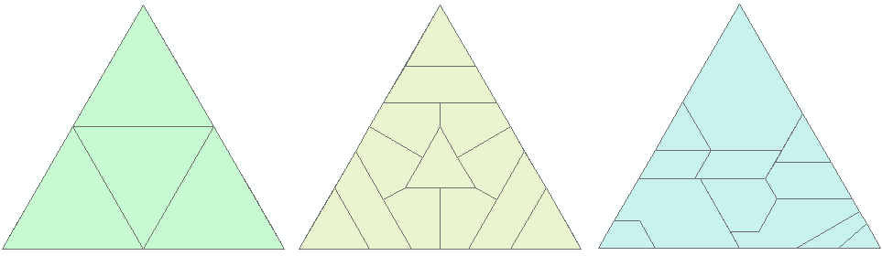
Obr. 5 Šablony dělení, jsou uloženy ve složce sablony_deleni

- tvorba vlastní polygonové vrstvy
To se dá udělat následujícími kroky: [Catalog / pravý klik myší na složku / New / Shapefile … ]. Když je vytvořena nová polygonová vrstva, je potřeba ji editovat a zakreslit do ní vlastní dělení. Pro tento účel je vhodné zapnutí funkce Snapping [pravý klik na volné místo na horní liště / Snapping], tato funkce zajistí základní topologickou čistotu geometrie editované vrstvy.
Posledním bodem tohoto kroku je přidání nové atributové tabulky do nově vytvořené polygonové vrstvy a následná editace atributů tak, aby odpovídaly potřebným kategoriím.
Doporučuje se vytvořit nové pole typu text a přidávat kategorie podle toho jak se budou jmenovat v legendě, bohužel není podporovaná diakritika.

Skript č. 2: typizace dat
Druhý skript si na vstupu od uživatele načte vynesené body z prvního skriptu a zvoleny/vytvořený polygon z předchozí kapitoly a porovnává jejich pozice. Pokud se bod nachází na nějaké zóně, uloží se jeho kategorie/typ, jak do bodové vrstvy, která zastupuje původní data v trojúhelníkovém grafu, tak i do samotných původních dat, která byla jako vstupní vrstva u prvního skriptu.
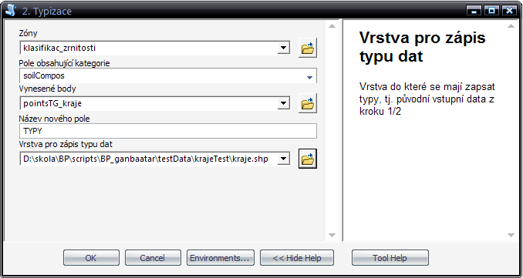
Obr. 6 Ukázka uživatelského rozhraní s vyplněnými vstupy
Název vstupu | Možné vstupy, další informace
Zóny | polygonové vrstvy
Pole obsahující kategorie | atribut ze vstupní položky Zóny, která je uvedena o řádek výše
Vynesené body | bodová vrstva vynesená v prvním skriptu
Název nového pole | string - poslouží pro zápis kategorie/typu do původních dat
Vrstva pro zápis typu dat | původní data - vrstva, která na začátku prvního skriptu byla vstupem, viz Tab. 1
Tab. 2 Vstupy pro druhý skript
Po spuštění skriptu se tedy porovnají polohy bodů a polohy polygonů zón a vyhodnotí se atributy kategorie a následně se zapíší do dat.
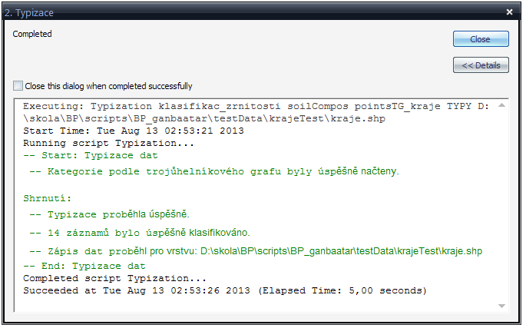
Obr. 7 Okno s informacemi o úspěšném provedení
Výsledkem celého tohoto snažení je tedy nový atribut na vstupních datech, který se použije pro nastavení „symbologie“ v programu ArcGIS.
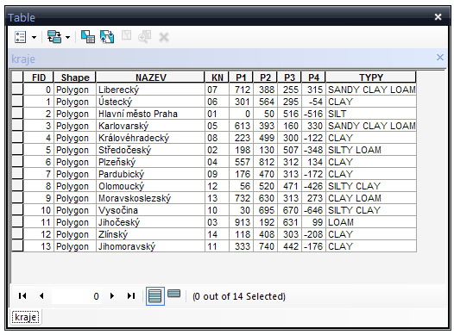
Obr. 8 Nový atribut TYPY, zapsané automaticky skriptem
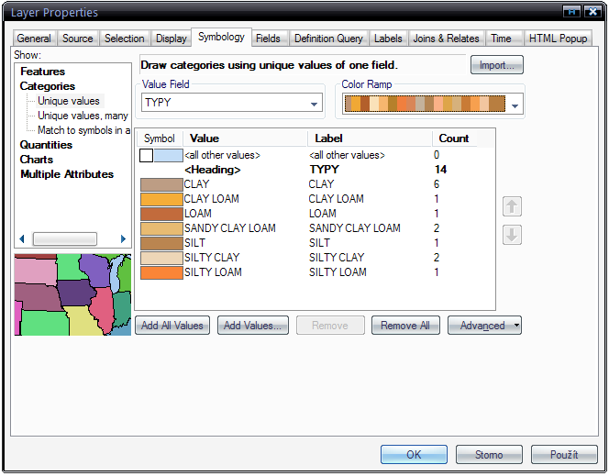
Obr. 9 Možnost nastavení barev podle nového atributu

Nastavení pro tvorbu mapových výstupů
Kromě nového atributu jsou velmi užitečným výstupem i vygenerované vrstvy, protože poslouží jako vizualizace trojúhelníkového grafu.
Pro použití takovéto vizualizace je však nutné oddělit vrstvy trojúhelníkového grafu (vynesené body, základní trojúhelník, zóny, pomocné linie) od geografických dat. To je zapříčiněno tím, že vrstvy trojúhelníku se generují na souřadnicích 0, 0 bez kartografického zobrazení a pokud je chceme vměstnat do jednoho výkresu na Layoutu je potřeba je rozdělit do samostatných datových náhledů tzv. Data Framů. Vytvoření nového datového náhledu: [instert / Data Frame].
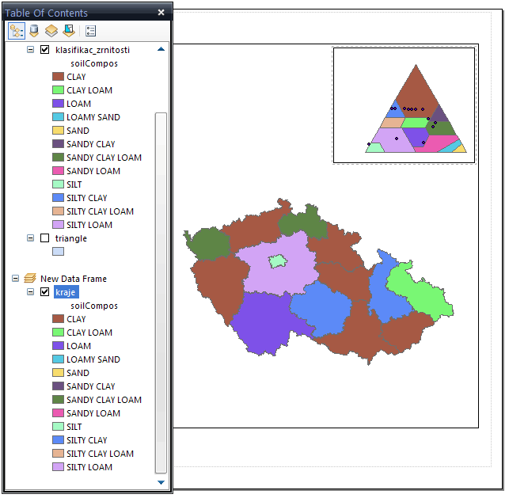
Obr. 10 Srovnání Layoutu pro kompozici map a struktury vrstev v nabídce Table Of Contents
Pro zjednodušení nastavování barev je velmi efektivní si napřed nastavit barvy v zónách trojúhelníku a následně je importovat do vrstvy obsahující geografické informace. Na základě shodných hodnot atributů se barvy provážou a nastaví se u obou vrstev shodné barvy.
Další editace kompozice už záleží jen na uživateli. Dobré by bylo opatřit trojúhelníkový graf popisky a dalšími formalitami.

Možné chybové stavy
Jak již bylo zmíněno, skripty si hlídají vstupní data a to jak na úrovni atributových dat, tak i na úrovni geometrie. Pokud jsou na vstupu nesprávná data, skript je detekuje a ohlásí konkrétní záznamy s chybami. Seznamy známých možných chyb na vstupu jsou pro jednotlivé skripty uvedeny v Tab. 3 a Tab. 4.
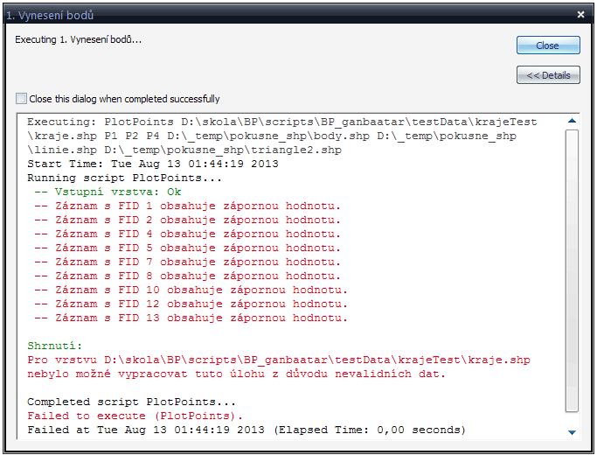
Obr. 11 Ukázka chybných vstupních dat
Tab. 3 Chyby, které mohou nastat na vstupu prvního skriptu
Chyba | Chybová hláška | Řešení
opakovaný vstup jednoho dílu | Vybrali jste jedno pole vícekrát. Opakujte prosím akci. | znovu spustit skript a vybrat jiná pole
záporné číselné hodnoty | Záznam s FID … obsahuje zápornou hodnotu. | vybrat jiná pole *
všechny hodnoty třídílné struktury jsou nulové | Vstupní hodnoty pro záznam s FID … jsou nulové nebo záporné. | pokud jsou ve všech třech polích nuly tak záznam vyřadit
* záporné hodnoty jsou v trojúhelníkovém grafu nepřípustné
Tab. 4 Možné chyby u druhého skriptu
Chyba | Chybová hláška | Řešení
bod neleží v žádné zóně | Bod s FID … leží mimo zóny. | opravit polygonovou vrstvu, nebo posunout bod
bod leží ve více zónách | Bod s FID … leží ve více zónách. | opravit zóny tak aby se nepřekrývaly
pro zápis dat se vybrala špatná vrstva** | Zápis do dat proběhl, ale s největší pravděpodobností do špatné vrstvy.  Prosím zkontrolujte si zapsaná data a vrstvu. V případě nutnosti opakujte akci. | opravit špatně zapsaná data, spustit znovu a vybrat správnou vrtsvu
** kontrola probíhá na základě počtu zápisů a počtu bodů ležících v nějaké zóně

Zdrojové kódy
Zdrojový kód skriptu č. 1:
# -*- coding: utf-8 -*-
# Skript pro vynesení bodů trojúhelníkového grafu v prostředí ArcGIS.
# Autor: Sukhdorj Ganbaatar 2013, s.ganbaatar@seznam.cz

import arcpy as ap
import math
ap.env.overwriteOutput = True
try:
# paramatrické vstupy a deklarace proměnných
input = ap.GetParameterAsText(0)
if ap.Exists(input):
ap.AddWarning(u" -- Vstupní vrstva: Ok")
F1 = ap.GetParameterAsText(1)
F2 = ap.GetParameterAsText(2)
F3 = ap.GetParameterAsText(3)
F1sum = 0
F2sum = 0
F3sum = 0
rowsCount = 0

# kontrola hodnot
if F1 == F2 or F2 == F3 or F3 == F1:
ap.AddError(u" -- Úloha nemohla být dokončena.")
ap.AddError(u" -- Vybrali jste jedno pole vícekrát. Opakujte prosím akci.")
else:
# deklarace dalších proměnných
point = ap.Point()
vyska = 86.6
pointList = []
checkRows = 0

# vytvoření cursorové motody
rows = ap.SearchCursor(input)
# cyklus procházející data po řádcích
for row in rows:
# kontrola hodnot polí
if row.getValue(F1) < 0 or row.getValue(F2) < 0 or row.getValue(F3) < 0:
ap.AddError(u" -- Záznam s FID " + str(row.getValue("FID")) + u" obsahuje zápornou hodnotu.")
checkRows += 1
else:
# vypočet sumy a kontrola jeho hodnoty
sumFields = row.getValue(F1) + row.getValue(F2) + row.getValue(F3)
if sumFields == 0:
ap.AddError(u" -- Vstupní hodnoty pro záznam s FID " + str(row.getValue("FID")) + u" jsou nulové nebo záporné.")
checkRows += 1
else:
# Výpočet procentuálních hodnot tří jevů.
# Proměnné F1, F2, F3 jsou parametrické vstupy.
# Proměnná sumField je sum vstupních hodnot
P1_per = row.getValue(F1) * 100.0 / sumFields
P2_per = row.getValue(F2) * 100.0 / sumFields
P3_per = row.getValue(F3) * 100.0 / sumFields

# Pomocné výpočty pro další použití
F1sum += P1_per
F2sum += P2_per
F3sum += P3_per
rowsCount += 1

# Výpočet souřadnic X, Y a uložení jejich hodnot do vlastnosti bodu
coordX = P1_per + (P2_per * 0.5)
coordY = P2_per * (vyska)/100.0
point.X = coordX
point.Y = coordY

# uložení instance ArcPy.Point do proměnné bod
bod = ap.Multipoint(point)
pointList.append(bod)

#kontrola vstupních hodnot
if checkRows == 0:
ap.AddWarning(u" -- Vstupní hodnoty třídílné struktury: Ok")
pointsName = ap.GetParameterAsText(4)
ap.CopyFeatures_management(pointList, pointsName)

# tvorba pomocných linií
createLines = ap.GetParameterAsText(5)
if createLines != "":
F1avg = F1sum/rowsCount
F2avg = F2sum/rowsCount
F3avg = F3sum/rowsCount
Favg = [F2avg,F1avg,F3avg]
# ap.AddWarning("F1avg: " + str(F1avg) + ", F2avg: " + str(F2avg) + ", F3avg: " + str(F3avg))

#linie 1 -> udaje z F2
Y1 = F2avg*math.sin(math.radians(60))
#linie 2 -> udaje z F1
pom1 = F1avg*math.sin(math.radians(60))
Y2 = pom1*math.sin(math.radians(30))
X2 = pom1*math.sin(math.radians(60))
#linie 3 -> udaje z F3
pom2 = F3avg*math.sin(math.radians(60))
Y3 = pom2*math.sin(math.radians(30))
X3 = pom2*math.sin(math.radians(60))

coordsList = [[[0,Y1],[100,Y1]],
[[X2,0-Y2],[X2+50,0-Y2+vyska]],
[[100-X3,0-Y3],[100-X3-50,0-Y3+vyska]]]
##3-1-2
#ap.AddWarning(str(coordsList))
point2 = ap.Point()
array2 = ap.Array()
featureList = []

for linie in coordsList:
for bod in linie:
point2.X = bod[0]
point2.Y = bod[1]
array2.add(point2)
polyline = ap.Polyline(array2)
array2.removeAll()
featureList.append(polyline)
ap.CopyFeatures_management(featureList, createLines)
ap.AddField_management(createLines,"TGavg","float")
a = 0
rows2 = ap.UpdateCursor(createLines)
for row2 in rows2:
row2.setValue("TGavg",Favg[a])
rows2.updateRow(row2)
a += 1

# tvorba zakladniho trojúhelnika
createTriangle = ap.GetParameterAsText(6)
if createTriangle != "":
point3 = ap.Point()
array3 = ap.Array()
posunY = 0.001
coordsList = [[0.0-posunY*2,0.0-posunY],[100.0+posunY*2,0.0-posunY],[50.0,vyska+0.002236]]
for XY in coordsList:
point3.X = XY[0]
point3.Y = XY[1]
array3.add(point3)
polygon = ap.Polygon(array3)
ap.CopyFeatures_management(polygon, createTriangle)

ap.AddWarning("\n" + u"Shrnutí:")
ap.AddWarning(u"Pro následující vrstvu byly úspěšně vytvořeny vrstvy pro základ trojůhelníkového grafu.")
ap.AddWarning(str(input) + "\n")
ap.AddWarning(u"Cesta k vyneseným bodům:")
ap.AddWarning(str(pointsName) + "\n")

else:
ap.AddWarning("\n" + u"Shrnutí:")
ap.AddError(u"Pro vrstvu " + str(input) + u" nebylo možné vypracovat tuto úlohu z důvodu nevalidních dat." + "\n")
else:
ap.AddError(u" -- Vstupní vrstva nebyla nalezena.")

except Exception as e:
ap.AddError("\n" + u" Neočekávané chyby:")
ap.AddError(" - " + e.message)
ap.GetMessages(2)

Zdrojový kód skriptu č. 2:
# -*- coding: utf-8 -*-
# Skript pro typizaci dat pomocí trojúhelníkového grafu. Pro spravnou funkci je potřeba použít sript pro vynesení bodů
# Autor: Sukhdorj Ganbaatar 2013, s.ganbaatar@seznam.cz

import arcpy as ap
import math
ap.AddWarning("-- Start: Typizace dat")

zoneNames = []
i = 0
z = ap.GetParameterAsText(0)
fieldName = ap.GetParameterAsText(1)
rows = ap.SearchCursor(z,"","",fieldName)
for row in rows:
zoneNames.append(row.getValue(fieldName))
i += 1
ap.AddWarning(" -- Kategorie podle trojůhelníkového grafu byly úspěšně načteny.")
##ap.AddWarning(zoneNames)

p = ap.GetParameterAsText(2)
#pointsFeature = ap.CopyFeatures_management(p,ap.Geometry())
points = ap.CopyFeatures_management(p,ap.Geometry())
zones = ap.CopyFeatures_management(z,ap.Geometry())
pointZona = []
zonesErr = 0
pointsErr = 0
unknownErr = 0
pointNo = 0

# Cyklus procházející body a polygony ze vstupních vrstev
#for points in pointsFeature:
for point in points:
j = 0
count = 0
for zona in zones:
# Porovnání zda bod leží v polygonu
if point.within(zona) == True:
count += 1
# Do pole se přidá atribut kategorie z polygonové vrstvy
pointZona.append(zoneNames[j])
j += 1
##ap.AddWarning(" -- count: " + str(count))
if count == 1:
print " -- V pořádku"
elif count == 0:
ap.AddError(" -- Bod s FID " +str(pointNo)+ " leží mimo zóny.")
pointsErr += 1
elif count > 1:
ap.AddError(" -- Bod s FID " +str(pointNo)+ " leží ve více zónách.")
zonesErr += 1
else:
ap.AddError(" -- Neznámá chyba u bodu s FID " +str(pointNo))
unknownErr += 1
pointNo += 1

##ap.AddWarning("zonesErr = "+str(zonesErr))
##ap.AddWarning("pointsErr = "+str(pointsErr))
##ap.AddWarning("unknownErr = "+str(unknownErr))

# kontrolní podmínky
if unknownErr == 0:
if zonesErr == 0 and pointsErr == 0:
m = 0
# vytvoření nového pole v atributové tabulce
new_field = ap.GetParameterAsText(3)
valNewField = ap.ValidateFieldName(new_field)
ap.AddField_management(p,valNewField,"text")
# vytvoření objektu pro práci se vstupní vrstvou a přidání záznamu
rows = ap.UpdateCursor(p)
for row in rows:
row.setValue(valNewField, str(pointZona[m]))
rows.updateRow(row)
m += 1
del row, rows

input = ap.GetParameterAsText(4)
n = 0
# vytvoření nového pole v atributové tabulce
ap.AddField_management(input,valNewField,"text")
# vytvoření objektu pro práci se vstupní vrstvou a přidání záznamu
rows = ap.UpdateCursor(input)
for row in rows:
row.setValue(valNewField, str(pointZona[n]))
rows.updateRow(row)
n += 1
if n == pointNo:
ap.AddWarning("\nShrnutí:")
ap.AddWarning(" -- Typizace proběhla úspěšně.")
ap.AddWarning(" -- "+ str(pointNo) + " záznamů bylo úspěšně klasifikováno.")
ap.AddWarning(" -- Zápis dat proběhl pro vrstvu: " + str(input))
else:
ap.AddWarning("\nShrnutí:")
ap.AddError(" -- Zápis do dat proběhl, ale s největší pravděpodobností do špatné vrstvy.")
ap.AddWarning(" -- Prosím zkontrolujte si zapsaná data a vrstvu. V případě nutnosti opakujte akci.")
ap.AddWarning(" -- Vybraná vrstva pro zápis typů/kategorie: " + str(input))
else:
ap.AddWarning("\nShrnutí:")
ap.AddError(" -- Nástroj nemohl dokončit svou úlohu, kvůli nevalidním vstupům.")
ap.AddError(" -- Příčiny této chyby jsou uvedeny výše.")
else:
ap.AddError(" -- Neznámá chyba")

ap.AddWarning("-- End: Typizace dat")

